**Маршрутный лист по теме «Природно-территориальные комплексы» (18.03.20202)**

**1. Изучить текст параграфа 43 на с.156 – 157 и рис.71.**

Изучите карту России (рисунок ниже). На ней проведены две линии: 1 – от города Мурманск до северного побережья Каспийского моря; 2 – от города Иркутск до города Анадырь. Вам необходимо заполнить таблицу, перечислив, какие природные комплексы (зональные и азональные) вы пересекаете, двигаясь по этим линиям в направлении Мурманск Каспийское море, Иркутск Анадырь.

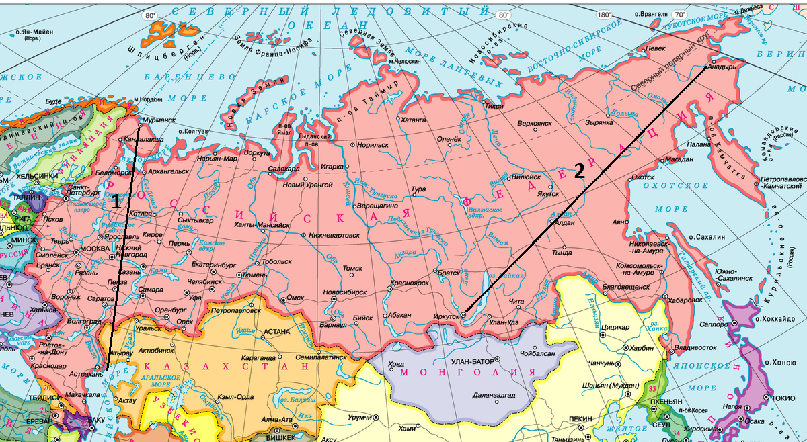

|  |  |  |
| --- | --- | --- |
| Вид комплекса | Зональные | Азональные |
| Маршрут |
| 1 (движение от Мурманска к Каспийскому морю) |  |  |
| 2 (движение от Иркутска к Анадырю) |  |  |

**2. Поработаем с картой. В пределах каких природных зон и крупных природных районов России расположены города (вам также помогут карты в конце учебника или в атласе и рис.71 учебника):**

|  |  |  |
| --- | --- | --- |
| Город | Природная зона (зональный комплекс) | Природный район (азональный комплекс) |
| Якутск |  |  |
| Ханты-Мансийск |  |  |
| Владивосток |  |  |
| Воронеж |  |  |
| Оренбург |  |  |

**3. Изучите статью «Как изменяются природно-территориальные комплексы?» на с.157-158.**

**Распределите фотографии на группы, записав номера фотографий в соответствующей строчке:**

Естественные изменения природных комплексов: _____________________________.

Антропогенные изменения ландшафтов: ________________________________.

1. 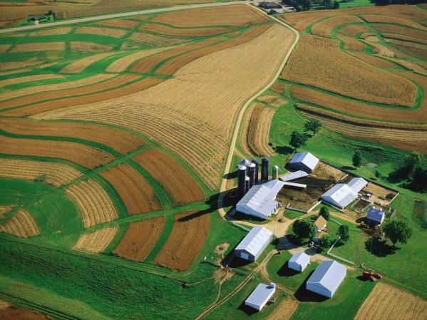 2. 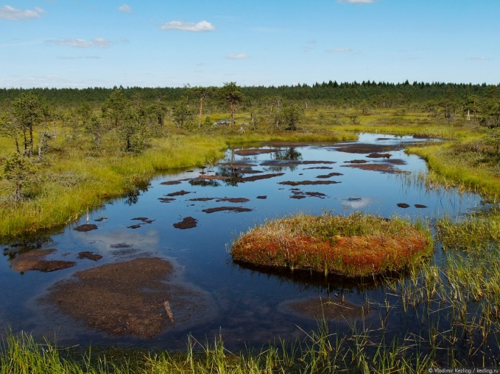 3. 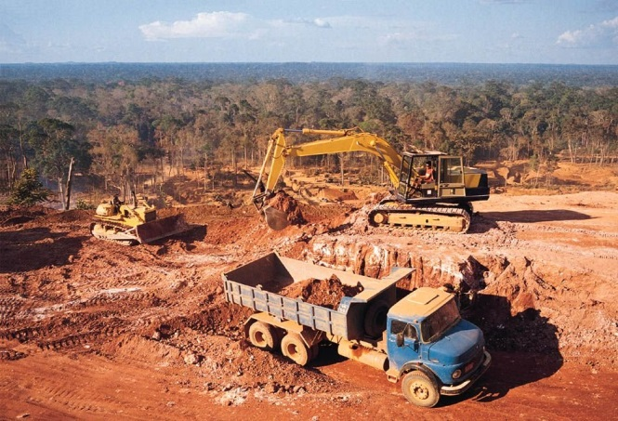 4. 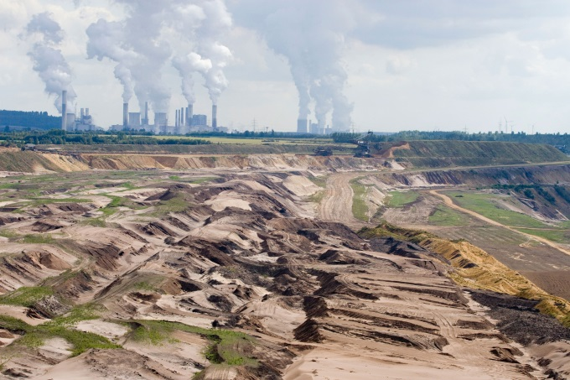 5. 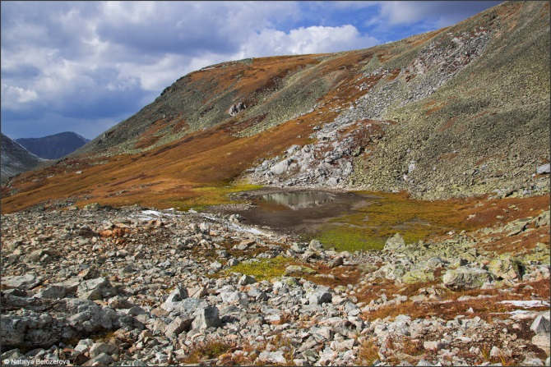 6. 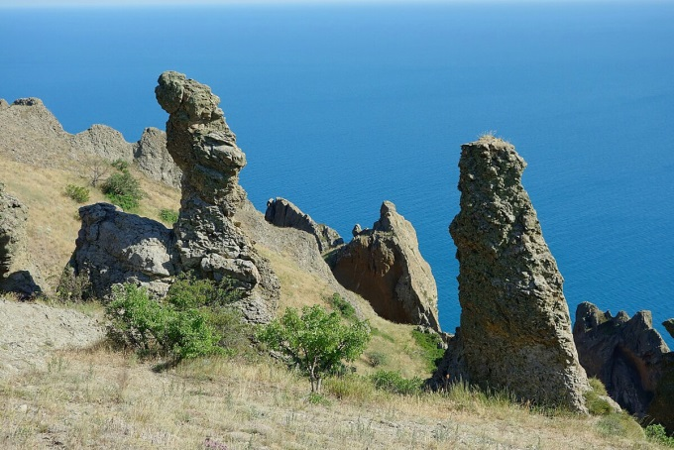

УДАЧИ!